
MATEMÁTICAS

La importancia de los ríos

Descripción general

CONOCIMIENTOS ESENCIALES
- Desde tiempos inmemoriales
- Formas de vida

RESULTADOS DEL APRENDIZAJE
Los estudiantes aprenderán lo siguiente:
- Que los ríos y lagos son esenciales para la vida de las Tribus de Oregón.
- Cómo medir y comparar longitudes de ríos y lagos usando reglas y cuerdas.
- Cómo resolver problemas de suma y resta relacionados con el uso del agua.

PREGUNTAS ESENCIALES
- ¿Cómo influye la longitud del río
en su uso?

TIEMPO REQUERIDO
- 35 minutos
En esta lección, se les enseña a los estudiantes la importancia de los ríos en la vida cotidiana (formas de vida) de las Tribus Nativas de Oregón. Los estudiantes explorarán cómo se usaba tradicionalmente el agua para viajar, pescar y sobrevivir. A través de mapas y herramientas sencillas, los estudiantes medirán y compararán las distancias de los ríos
y resolverán problemas relacionados.

Datos de referencia para los profesores
Desde tiempos inmemoriales, las tribus de nativos americanos han vivido en Oregón y han dependido de la tierra y el agua para satisfacer sus necesidades físicas, culturales y espirituales. Los ríos y lagos de Oregón eran, y siguen siendo, fundamentales para la identidad, supervivencia y cultura de los pueblos nativos. Ríos importantes como el río Columbia, el río Willamette, el río Rogue, el río Deschutes y muchos otros han sido fuentes de vida para las naciones nativas de

Oregón, incluidas las Tribus Confederadas de Warm Springs, Umatilla, Siletz, Grand Ronde y las Tribus Klamath, entre otras.
La frase “Desde tiempos inmemoriales" describe a los pueblos nativos como habitantes y cuidadores de la tierra y el agua desde mucho antes de que existieran los registros escritos. Los profundos conocimientos de las tribus sobreel medio ambiente, incluido cómo fluyen los ríos, dónde desovan los salmones y cuándo suben y bajan las aguas, se han transmitido de generación en generación a través de relatos orales, prácticas estacionales y creencias espirituales. Este conocimiento no es solo parte de la historia; también sigue guiando hoy el cuidado del medioambiente y las acciones ecológicas. A este saber se lo conoce como Conocimiento Ecológico Tradicional (TEK, por sus siglas en inglés).

PALABRAS e IDEAS CLAVE
- Comparar: examinar para descubrir similitudes y diferencias entre dos o más cosas.
- Esencial: muy importante
o necesario.
- Medir: calcular la longitud o la distancia de algo.
- Longitud: cuánto mide algo desde el principio hasta el final.

ESTÁNDARES
Estándar de Educación Matemática de Oregón
- 2.MD.1 - Medir y estimar longitudes en unidades estándar.
- 2.MD.4 - Comparar longitudes
de dos objetos.
- 2.OA.1 - Resolver problemas de palabras usando sumas y restas.
Formas de vida se refiere a los sistemas únicos y complejos que los nativos usan tradicionalmente para sostener la existencia, como la recolección de alimentos, la vivienda, el transporte y las prácticas ceremoniales. Los ríos y lagos eran vitales en todas estas áreas. Por ejemplo:
Recolección de alimentos: los ríos proporcionaban salmón, lamprea, esturión y otros peces que eran fuentes clave de proteínas. Las técnicas de pesca eran muy especializadas e incluían el uso de presas, redes de inmersión, lanzas y plataformas construidas sobre los rápidos.
Transporte: muchas comunidades nativas viajaban y comerciaban en piraguas de cedro.
Los ríos eran autopistas que conectaban a las tribus de grandes regiones.
Comercio y economía: las vías fluviales conectaban a la gente, lo que facilitaba el comercio de alimentos, cestas, herramientas, conchas y otros artículos. El río Columbia era una importante ruta comercial y centro cultural.
Importancia espiritual y cultural: muchas tribus consideran sagrada el agua. Los ríos se honran con canciones, ceremonias e historias tradicionales. Las “Ceremonias del primer salmón” y las “Bendiciones del agua” siguen celebrándose hoy en día como actos de gratitud y protección del medio ambiente.

MATERIALES
¿Qué materiales necesitan los estudiantes para realizar esta actividad?

- Hojas de trabajo con las longitudes de los ríos y los problemas (al final de esta lección)
- Reglas
- Trozos de cuerda de 7 pulgadas
de largo
- Mapas imprimibles de Oregón
con los ríos marcados (al final
de esta lección)
- Autoevaluación del estudiante
Al medir y analizar la longitud de los ríos usando las matemáticas, los estudiantes no solo están aprendiendo números, sino que también están aprendiendo cómo la geografía moldeó y respaldó a civilizaciones enteras y cómo esas civilizaciones, a su vez, cuidaron de su medio ambiente. Comprender cómo los pueblos nativos usaban los ríos como parte de sus formas de vida ayuda a los estudiantes a apreciar la profunda relación entre las personas y el lugar, así como la forma en que esa relación sigue vigente en las comunidades nativas modernas, ya que hoy en día trabajan para proteger y restaurar los ríos.

Consideraciones para los profesores

Prácticas
A la hora de enseñar esta lección, los siguientes principios pueden servir de guía para la toma de decisiones y el compromiso con los estudiantes.
- Céntrese en la enseñanza de las Formas de vida del Conocimiento esencial a través de la exploración del uso que las Tribus hacen de los ríos en Oregón.
- Cuando comparta el contenido con los estudiantes, aborde el por qué, no solo el qué.
- Destaque la fortaleza y las luchas de los pueblos indígenas de Oregón en la actualidad, reconociendo al mismo tiempo sus historias y tradiciones.

- Asegúrese de que las prácticas de enseñanza sean accesibles y adecuadas para los estudiantes nativos y no nativos.

Evaluación
Durante esta lección, observe y escuche a los estudiantes durante los debates y mientras trabajan de forma independiente y colaborativa para determinar cómo progresa su aprendizaje. Anote lo que dicen y hacen los estudiantes en relación con los criterios de éxito. Use estos datos formativos para proporcionar comentarios a los estudiantes
y planificar los siguientes pasos.
Al final de la lección, ofrezca a los estudiantes la oportunidad de reflexionar sobre su aprendizaje mediante una autoevaluación. Los estudiantes pueden indicar su nivel de aprendizaje en relación con criterios de éxito específicos. También pueden escribir una explicación de por qué creen que se encuentran en ese nivel de aprendizaje.

Criterios de éxito
- Sé explicar por qué los ríos y lagos son importantes para la forma de vida de las Tribus de Oregón.
- Puedo medir y comparar las longitudes de ríos y lagos usando reglas y cuerdas.
- Puedo resolver problemas de suma y resta relacionados con el uso del agua.

Actividades de la lección

Inicio

Duración: 10 minutos

Paso 1:
Presente a los estudiantes las nueve tribus reconocidas a nivel federal en Oregón (consulte el Folleto al final de la lección). Explique que cada tribu tiene su propia tierra, idioma y cultura. Cada tribu es como un gran grupo de diferentes familias. Estas familias se llaman bandas, y las bandas se unen para formar una Tribu.

Paso 2:
Muestre un mapa de Oregón en el que se destaquen ríos y lagos como el Columbia,
el Willamette, el Rogue y el Crater Lake (consulte el folleto al final de la lección).
Comparta con los estudiantes los siguientes datos curiosos sobre los ríos de Oregón.
- El río Columbia era como una superautopista para las tribus nativas. Usaban piraguas para viajar, comerciar y visitar a sus familiares a grandes distancias.
- El río Columbia es famoso por la pesca del salmón. Las tribus nativas celebran “Ceremonias del primer salmón” a modo de agradecimiento al río y a los peces,
y para asegurarse de que los salmones regresen cada año.
- El río Deschutes era un importante lugar de pesca para tribus como los Warm Springs y los Wasco.
- Las tribus conocían cada recodo del río Deschutes. Lo usaban como un mapa natural que los guiaba hasta los campamentos, los lugares de pesca y las rutas comerciales.
Pregunte a los estudiantes por sus experiencias con los ríos.

Paso 3:
Comparta este video que muestra cómo las tribus de Oregón usaban los ríos para pescar, viajar o celebrar ceremonias. Historias del río: formas de vida (El video dura 6:08 minutos. Muestre a los estudiantes el video de 1:43 - 2:35 minutos).
Pregunte a los estudiantes: "¿Por qué creen que los ríos eran tan importantes para la forma de vida de las tribus de Oregón?".
Explique que los nativos usaban, y siguen usando, estas aguas para muchos fines, como
la pesca, el transporte, el comercio y las ceremonias.

Actividad principal

Duración: 20 minutos

Paso 1:
- Entrega a los estudiantes una regla, un cordel y el mapa.
- Pida a los estudiantes que usen una cuerda para trazar los ríos en el mapa y que anoten las medidas en la hoja de trabajo.
- Pida a los estudiantes que comparen qué ríos son más largos o más cortos:
  - ¿Qué río es el más largo?
  - ¿Cuánto más largo es el río Columbia que el río Deschutes?

Paso 2:
Plantee situaciones matemáticas de la vida real. Pida a los estudiantes que trabajen en parejas para resolver los siguientes problemas.
- "Si una canoa recorrió 16 millas por un río un día y 12 millas al día siguiente, ¿qué distancia recorrió en total?".
- "Una tribu pescó 24 peces en un río y 18 en otro. ¿Cuántos peces pescaron en total?".
Pida a los estudiantes que hagan un dibujo o escriban una frase sobre lo que han aprendido sobre los ríos de Oregón y cómo los usan las Tribus Nativas.

Cierre:

Duración: 5 minutos

Paso 1:
Pregunte a los estudiantes: "¿Cómo ayudan los ríos a la gente a vivir y viajar?"
- “¿Cómo podría influir la longitud de un río en lo que las personas hacen en él?”
- "¿Por qué es importante cuidar los ríos hoy en día, igual que han hecho siempre
los nativos?".

Paso 2:
Pida a los estudiantes que realicen la autoevaluación basándose en los Criterios de éxito. Repase los Criterios de Éxito según sea necesario.

Recursos adicionales
Lecciones de 2do Grado de las Tribus Klamath, Lecciones C'waam y Koptu
Lección de 4to Grado de las Tribus Confederadas de los Indios Siletz, Cartografía de nuestras tierras)
Mapas de Oregón: Página 42 del Student Atlas of Oregon: A Classroom Atlas for Elementary and Middle Schools
Tribus Confederadas de Warm Springs - Información sobre la tribu Warm Springs, su relación con el agua y sus tradiciones culturales.
Comisión Intertribal de Pesca del Río Columbia (CRITFC) - Información sobre los derechos de pesca de los nativos americanos y la conservación del medio ambiente.
Native Land Digital - Mapas interactivos que muestran las tierras tradicionales de los pueblos indígenas.

Folleto: las nueve tribus reconocidas a nivel federal en Oregón

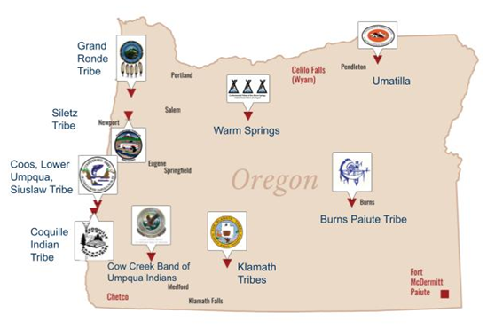

¿Qué tribu está más cerca de ti?
En la actualidad, hay nueve tribus en Oregón, muchas menos que en el pasado. Las tribus no son todas iguales. Cada una tiene su propia tierra, idioma y cultura. Cada tribu es como un gran grupo de diferentes familias. Estas familias se llaman bandas, y las bandas se unen para formar una Tribu. Por ejemplo, Las Tribus Confederadas de Grand Ronde tienen 27 bandas.

Folleto: Mapa de los ríos de Oregón

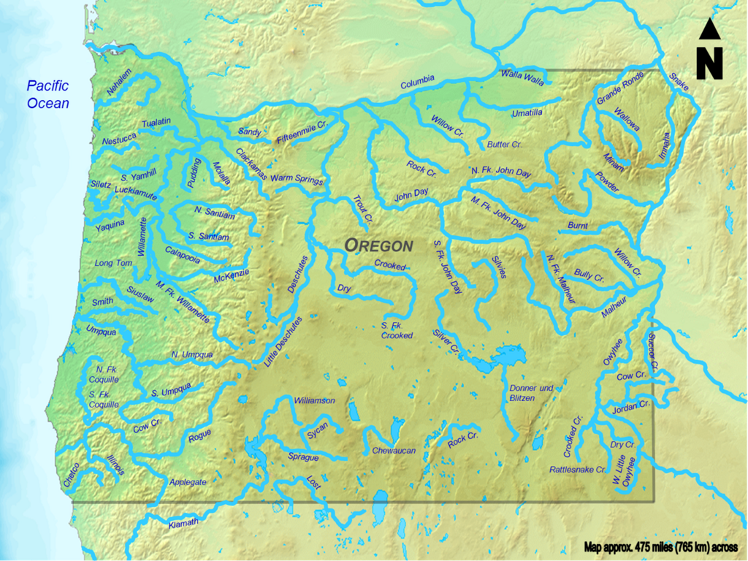

Crédito del mapa: Demis Map Server, Little Mountain 5, CC BY-SA 3.0 < https://creativecommons.org/licenses/by-sa/3.0 >, vía Wikimedia Commons

Folleto: Hoja de trabajo de medición de ríos, página 1

Nombre: __________________________. Fecha: ______________
Instrucciones: usa tu regla y un cordel para medir los recorridos de los ríos que se muestran a continuación. Responde las preguntas sobre cada río en la página siguiente.

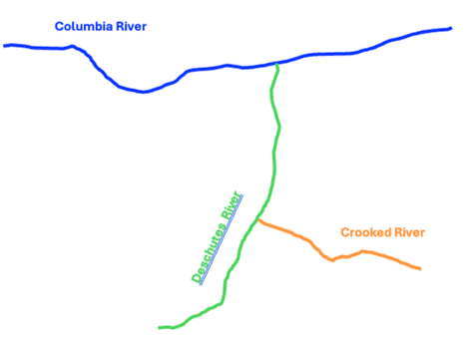
Río Columbia
Río Deschutes
Río Crooked
Río Deschutes

Ríos de Oregón: Ríos Columbia, Crooked y Deschutes

Folleto: Hoja de trabajo de medidas de ríos, página 2

Medidas:
Mide la longitud del río Columbia: ____________ pulgadas
Mide la longitud del río Deschutes: ____________ pulgadas
Medir la longitud del río Crooked: ____________ pulgadas

Comparación de ríos

Completa la siguiente tabla:
Tamaño | Nombre del río | Longitud del río
Grande
Mediano
Pequeño

Resolución de problemas

- "Si una canoa recorrió 16 millas por un río un día y 12 millas al día siguiente, ¿qué distancia recorrió en total?" _________ millas + _________ millas = _________ millas
- "Una tribu pescó 24 peces en un río y 18 en otro. ¿Cuántos peces pescaron en total?" _________ peces + _________ peces = _________ peces

Autoevaluación del estudiante
Nombre:
Instrucciones: lee los Criterios de éxito de la lección que aparecen a continuación. A continuación, elige "Todavía no" o "Sí" para indicar si los has cumplido. Escribe lo que hiciste bien y cuál es el siguiente paso que puedes dar.
Criterios de éxito | Todavía no   | Sí  
Puedo explicar por qué los ríos y lagos son importantes para la forma de vida de las tribus de Oregón.
Puedo medir y comparar las longitudes de ríos y lagos usando reglas y cuerdas.
Puedo resolver problemas de suma y resta relacionados con
el uso del agua.

¿Qué he hecho bien y cuál es el siguiente paso que puedo dar?

